# 2024-2025学年第二学期《计算机网络实验》报告

|  |  |  |  |
| --- | --- | --- | --- |
| 实验名称 | 实验一　熟悉实验环境、Windows网络测试命 | | |
| 实验性质 | 验证性 | | |
| 班级 | 移动开发2班 | 实验时间 | 2月27日15:00 |
| 实验地点 | 实训楼东402 | 指导教师 | 王世勋 |
| 学号 | 2328324220  2328324242  2328324252 | 姓名 | 马俊一  段于松  李思苇 |

1. **实验目的**

**1. 通过实验认识CISCO路由器、交换机网络设备。**

**2．通过实验熟悉与网络相关的组件的含义和用途。**

**3．了解系统网络命令的含义、用途和操作方法。**

**4．能够查看网络的状态，对网络进行简单的配置，对常见的故障进行诊断和排除**

1. **实验描述**

1.路由器是三层设备，主要功能是进行路径选择和广域网的连接。与交换机相比，接口数量要少很多，但功能要强大得多，这些功能在外观上就是接口、模块的类型比较多，当然价格有很大的差异，通常高端的设备都是模块化的，支持的模块类型也很丰富。

2.交换机是二层设备，主要功能是用户接入和划分vlan等，与路由器相比，接口数目较多，就实验用到的C2960交换机来说，接口数目最多能达到48个快速以太网接口。同样交换机也支持扩展插槽。

3.通过网络命令或者操作系统中的网络属性模块查看网络状态，对网络进行简单的配置，保证所使用的计算机能够加入局域网，如果实验室接入了Internet的话，保证所使用的机器能够接入Internet，浏览网页。对于不能接入网络的主机故障进行诊断和排除

1. **实验设备**

**1．R2801 1台**

**2．S2960-24TT-L 1台**

**3. 可以接入Internet的网络工程机房PC机。**

1. **实验拓扑**
2. **实验步骤**

1. 通过实验了解Cisco路由器与交换机的接口类型及作用

2．查看本地连接的状态及属性Windows系统中，在网卡正确安装后，通过网上邻居的属性察看本地连接的状态。从本地连接状态察看初步的网络连接状态。包括连接状态、持续时间以及活动的连接发送和接受的数据包的数目。

3. 在“属性”中是描述网络连接的详细信息，所涉及到的软硬件信息、协议信息。

4．运行命令单击开始—运行，输入CMD，然后在弹出的DOS命令窗口中依次输入上述命令，运行命令，并记录运行结果。

**1.**IP Config

（1）IPConfig--当使用IPConfig不带任何参数选项时，它将为每个已经配置了的接口显示IP地址、子网掩码和缺省网关值 。

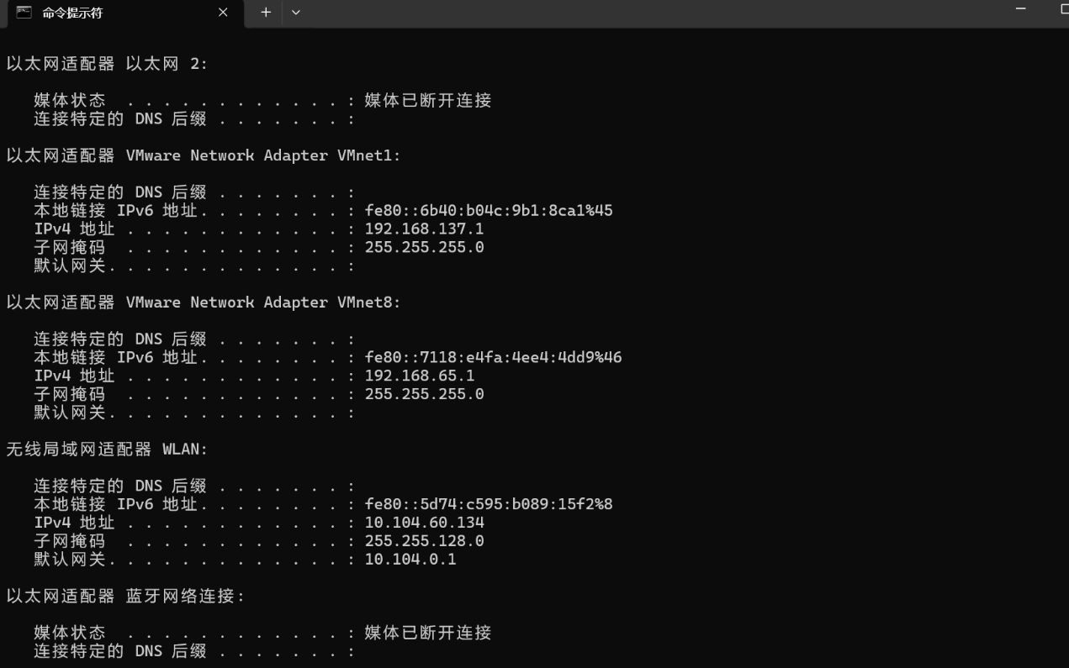

（2）IPConfig /all—当使用all参数选项时，IPConfig能为DNS和WINS服务器显示它已配置且所要使用的附加信息（如IP地址等），并且显示内置于本地网卡中的物理地址（MAC）。如果IP地址是从DHCP服务器租用的，IPConfig将显示DHCP服务器的IP地址和租用地址预计失效的日期。

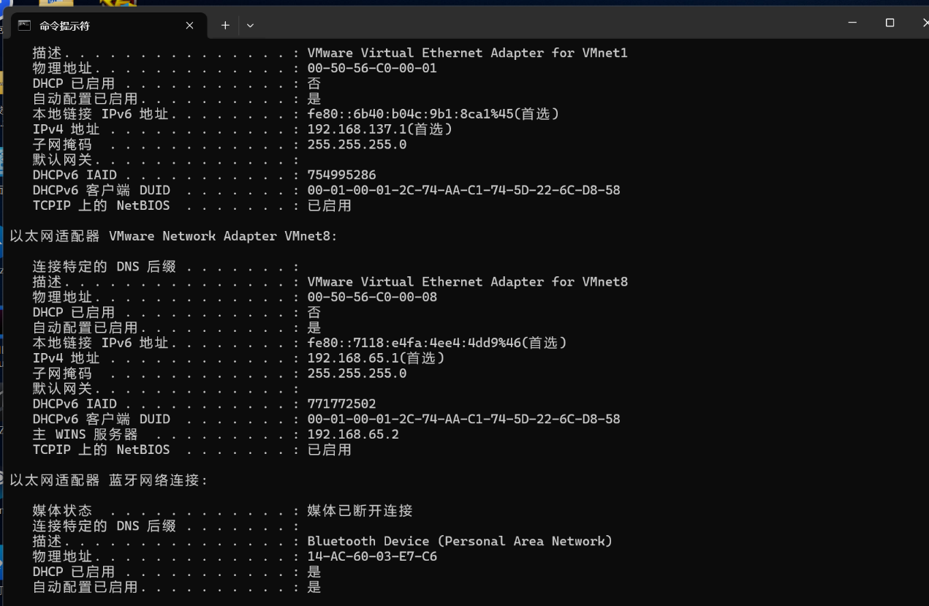

（3）IPConfig /release和IPConfig /renew--这是两个附加选项，只能在向DHCP服务器租用其IP地址的计算机上起作用。如果输入IPConfig /release，那么所有接口租用的IP地址便重新交付给DHCP服务器（归还IP地址）。如果输入IPConfig /renew，那么本地计算机便设法与DHCP服务器取得联系，并租用一个IP地址。请注意，大多数情况下网卡将被重新赋予和以前所赋予的相同的IP地址。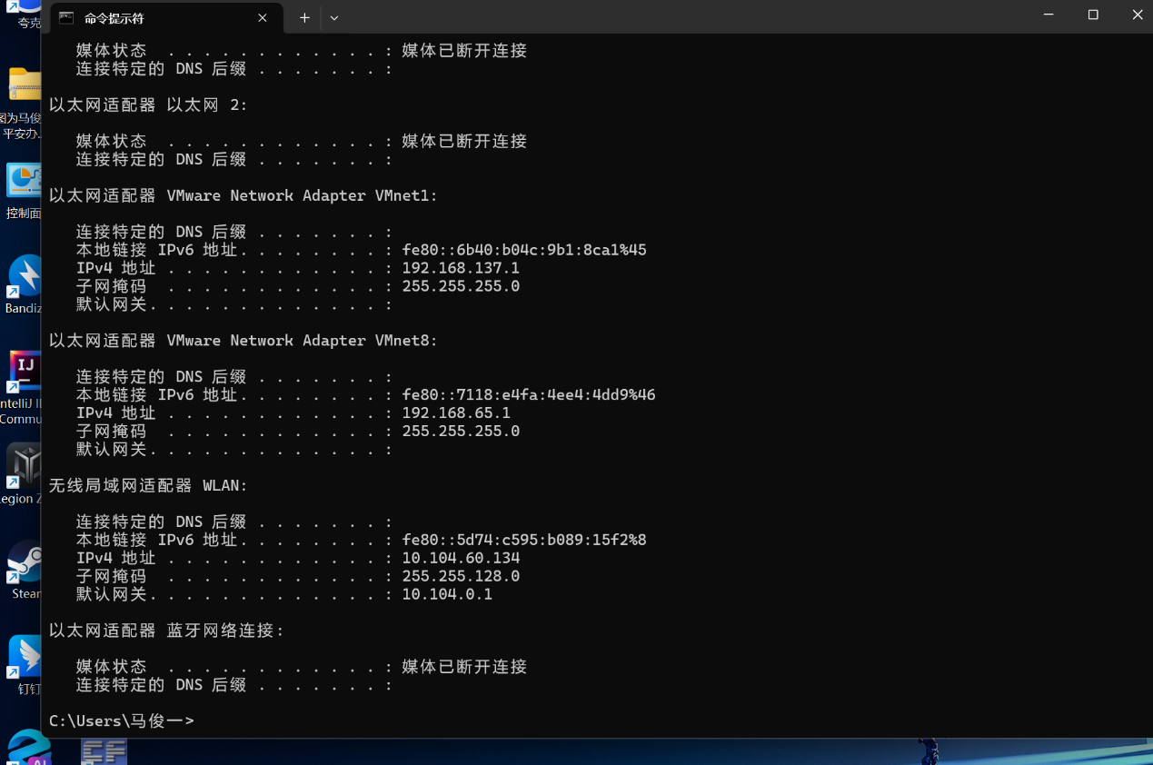

（4）输入：IPConfig–h，可以查看IPConfig命令其他参数的用法。

**2**.Ping命令

（1）ping IP -t—连续对IP地址执行Ping命令，直到被用户以Ctrl+C中断。

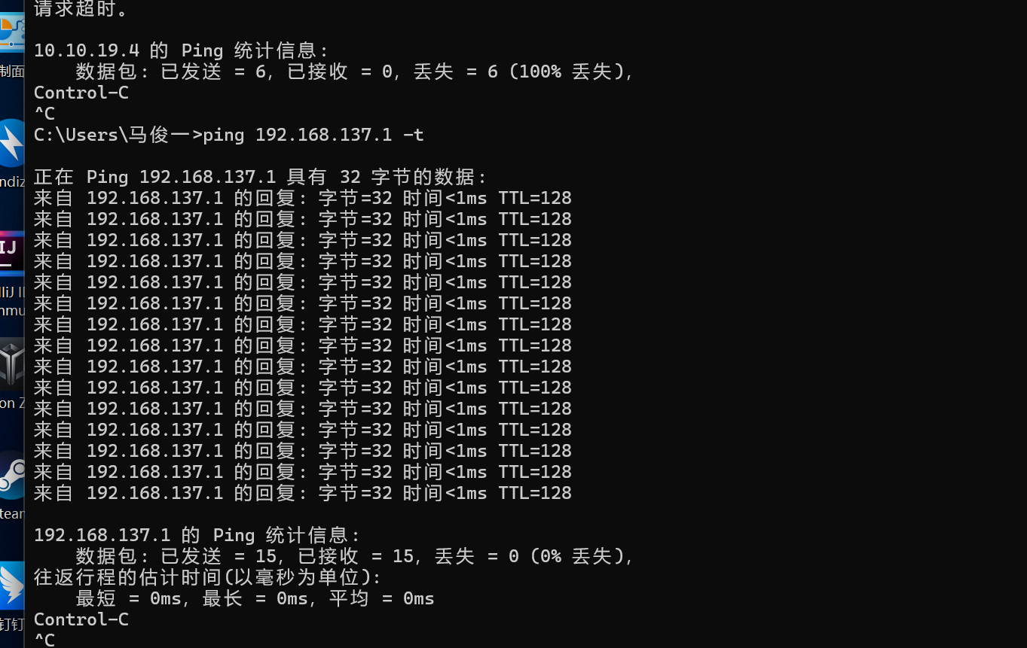

（2）ping IP -l 2000—指定Ping命令中的数据长度为2000字节，而不是缺省的32字节

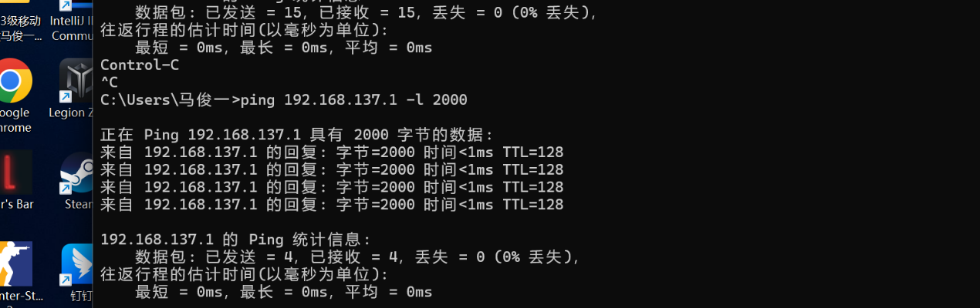

（3）ping IP -n--执行特定次数的Ping命令。

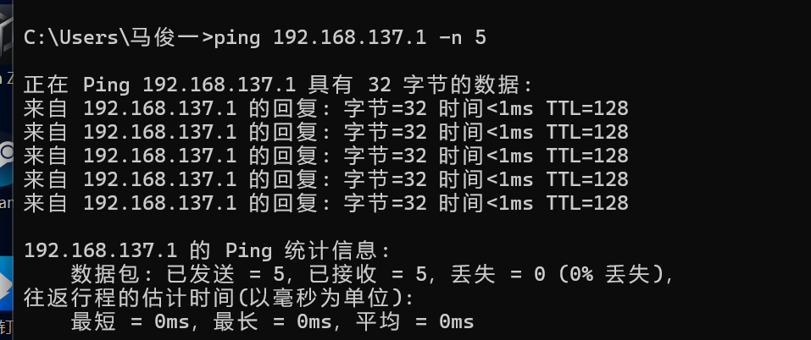

上述命令ping命令中的IP地址也可以用域名代替。使用Ping检查连通性有五个步骤：

1. 使用IPConfig /all观察本地网络设置是否正确；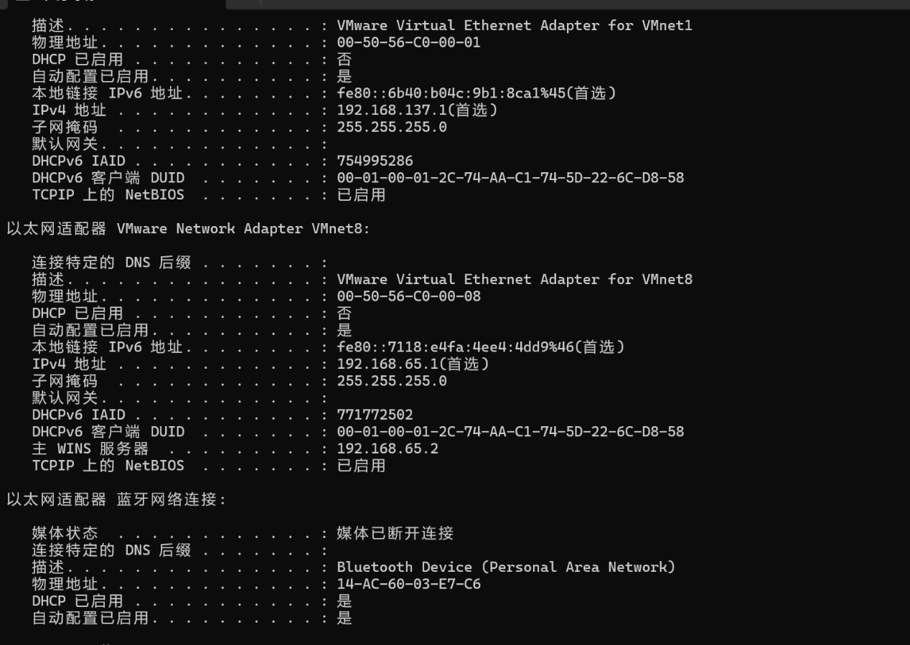
2. Ping 127.0.0.1，127.0.0.1 是回送地址，Ping回送地址是为了检查本地的TCP/IP协议有没有设置好；
3. 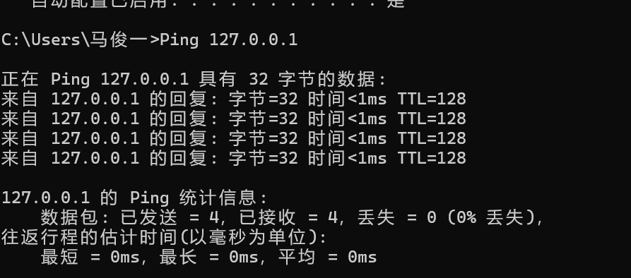
4. Ping本机IP地址，这样是为了检查本机的IP地址是否设置有误；

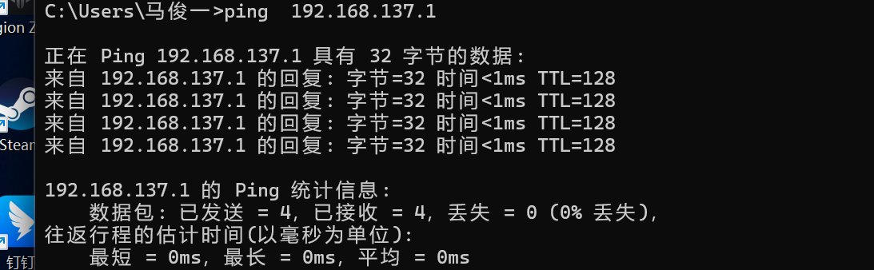

(4) Ping本网网关或本网IP地址，这样的是为了检查硬件设备是否有问题，也可以检查本机与本地网络连接是否正常；

(5) Ping远程IP地址，这主要是检查本网或本机与外部的连接是否正常。另外，输入：Ping –h，可以查看Ping命令其他参数的用法。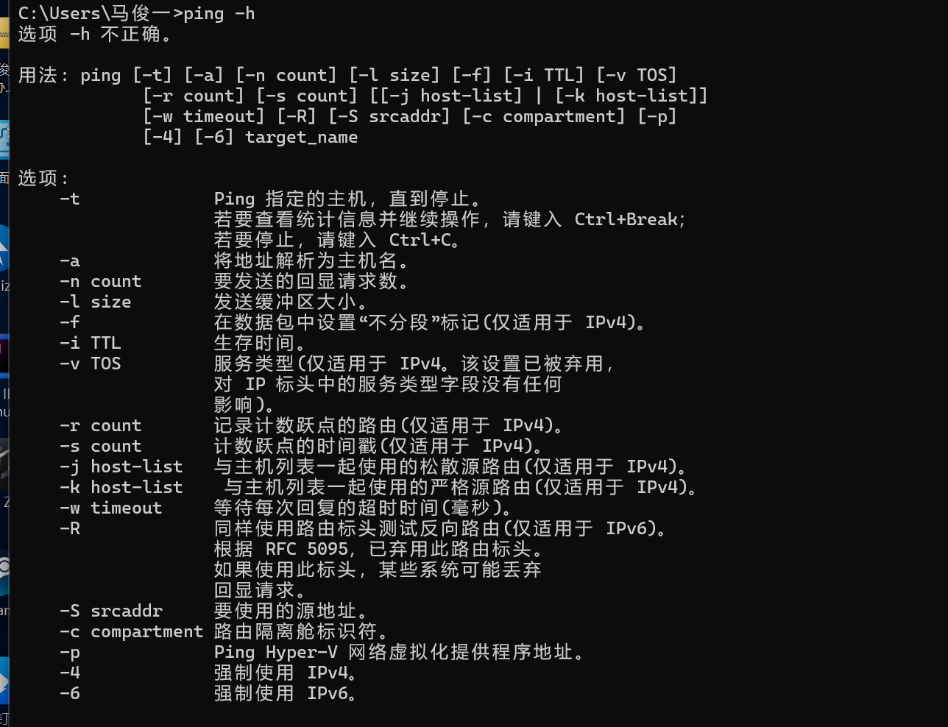

**3**．Netstat

（1）netstat -s--本选项能够按照各个协议分别显示其统计数据。如果应用程序（如Web浏览器）运行速度比较慢，或者不能显示Web页之类的数据，那么就可以用本选项来查看一下所显示的信息。需要仔细查看统计数据的各行，找到出错的关键字，进而确定问题所在。 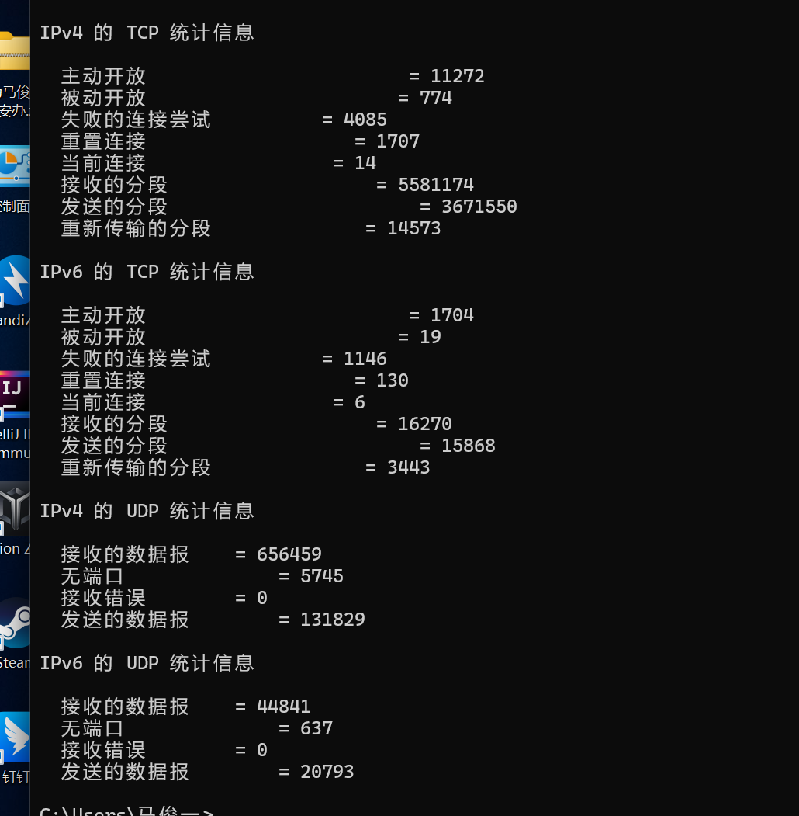

（2）netstat -e—本选项用于显示关于以太网的统计数据。它列出的项目包括传送的数据报的总字节数错误数、删除数、数据报的数量和广播的数量。这些统计数据既有发送的数据报数量，也有接收的数据报数量。这个选项可以用来统计一些基本的网络流量）。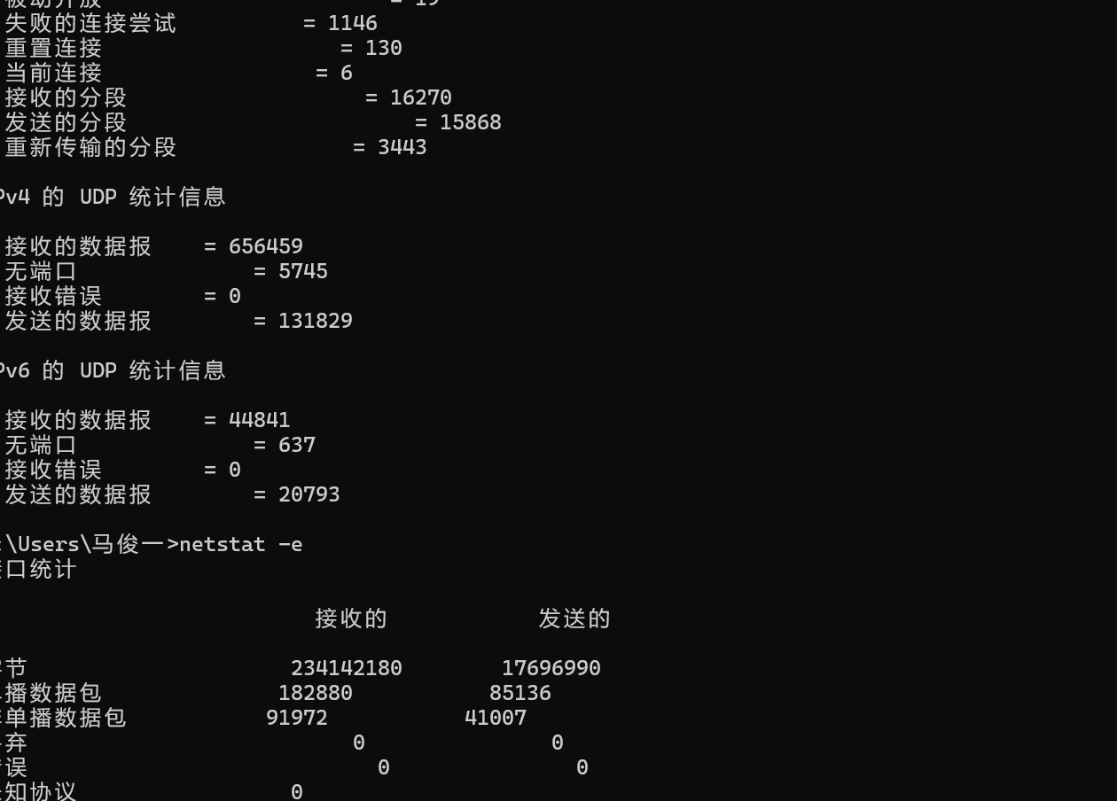

（3）netstat -r--本选项可以显示关于路由表的信息，类似于后面所讲使用route print命令时看到的信息。除了显示有效路由外，还显示当前有效的连接。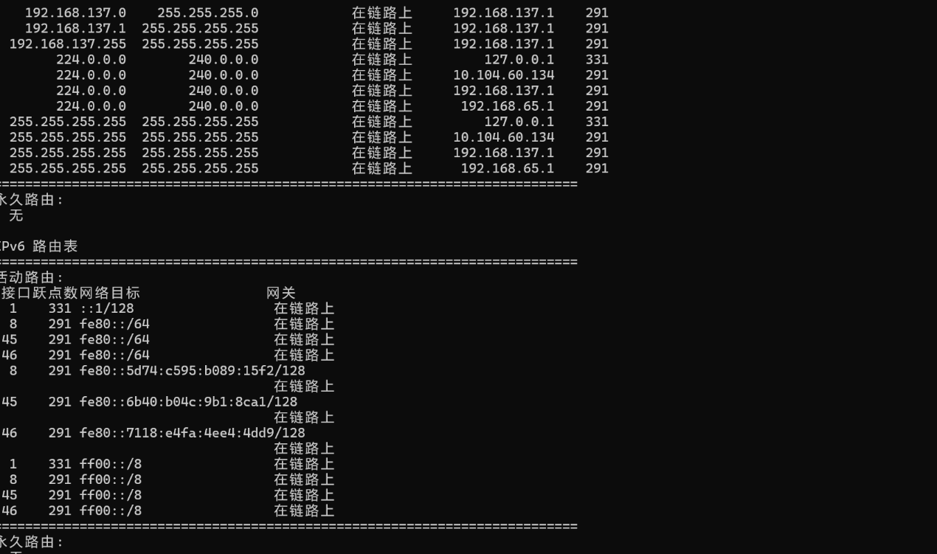

（4）netstat -a—本选项显示一个所有的有效连接信息列表，包括已建立的连接（ESTABLISHED），也包括监听连接请求（LISTENING）的那些连接。

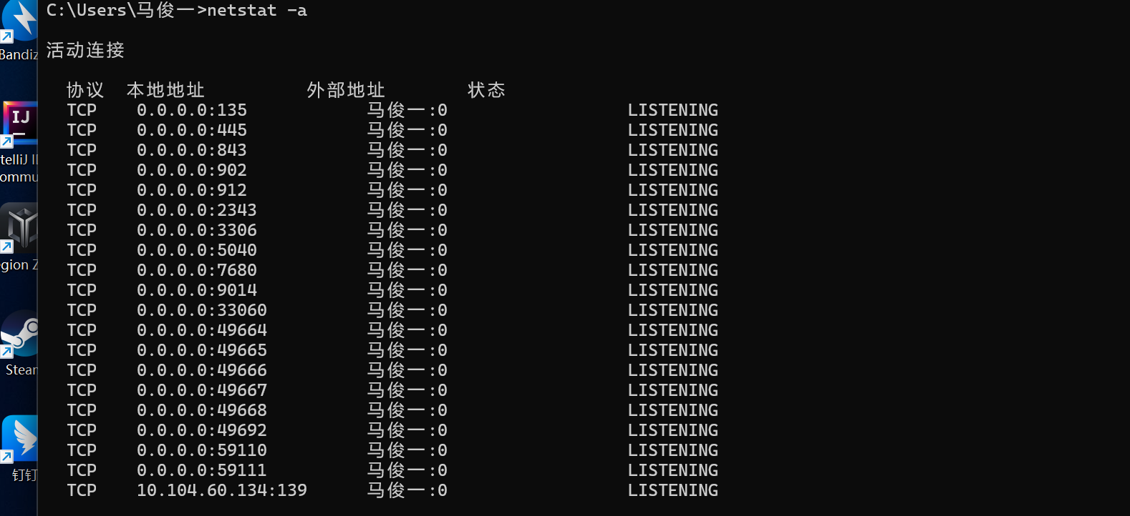

（5）netstat -n—显示所有已建立的有效连接。

**4**．ARP（地址转换协议）

（1）arp -a或arp -g—用于查看高速缓存中的所有项目。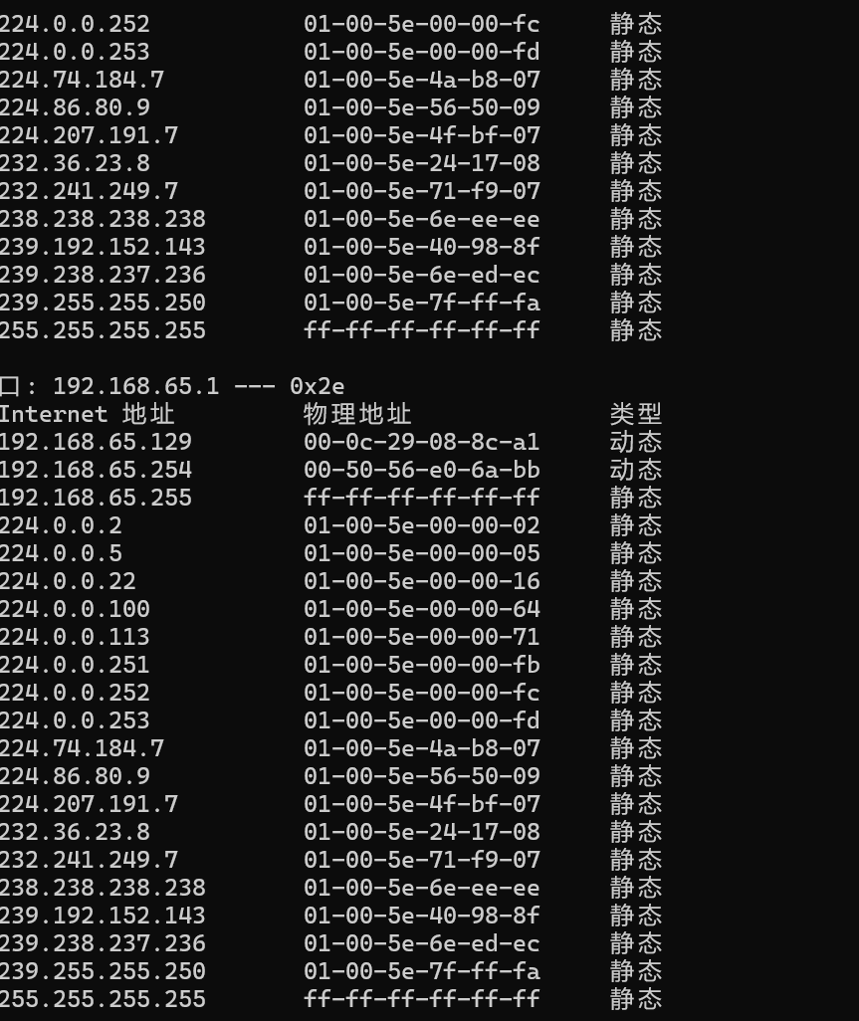

（2）arp -a IP--如果有多个网卡，那么使用arp -a加上接口的IP地址，就可以只显示与该接口相关的ARP缓存项目。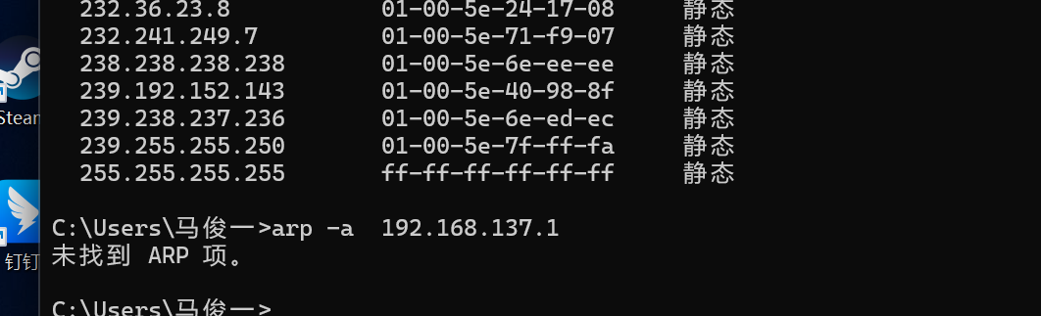

（3）arp -s IP 物理地址——可以向ARP高速缓存中人工输入一个静态项目。该项目在计算机引导过程中将保持有效状态，或者在出现错误时，人工配置的物理地址将自动更新该项目。

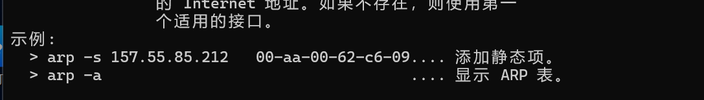

（4）arp -d IP--使用本命令能够人工删除一个静态项目。

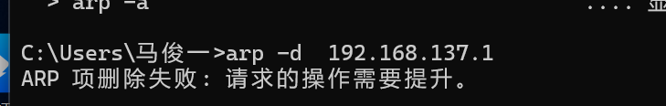

（5）输入：arp –h，可以查看arp命令其他参数的用法。

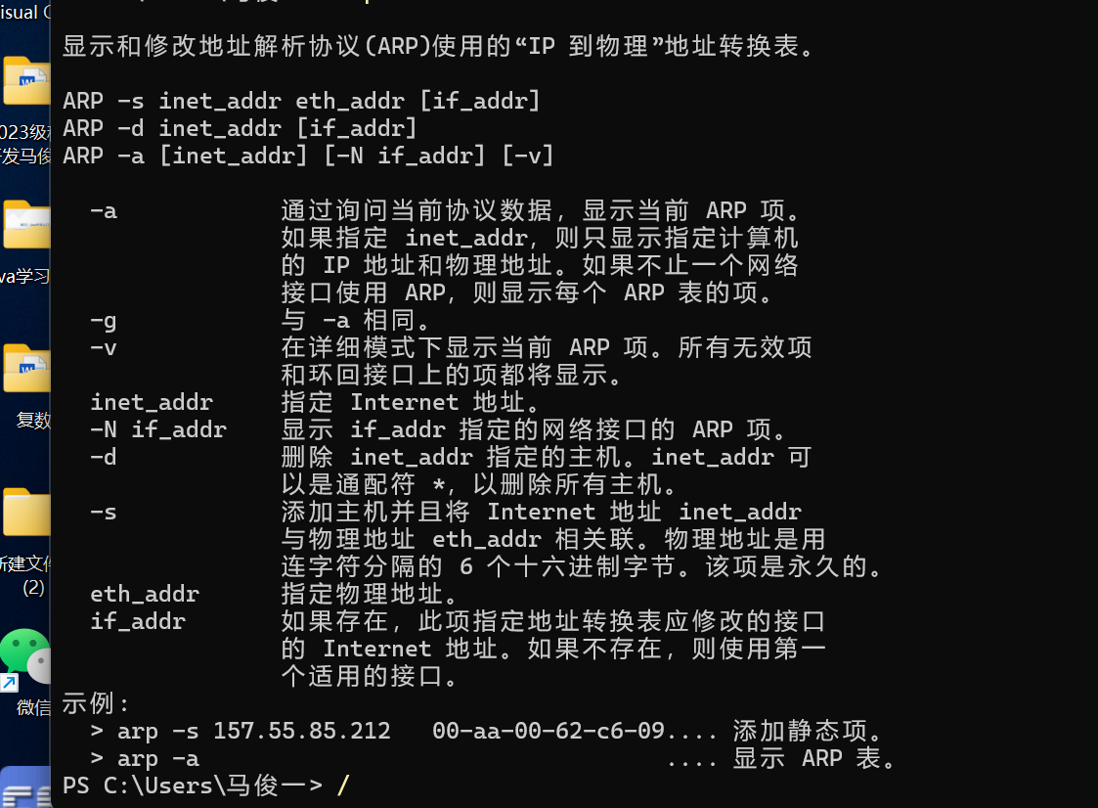

**5**．Tracert

命令格式：tracert IP地址或主机名[-d][-h maximumhops][-j host_list] [-w timeout]

**6**．Route

（1）route print—本命令用于显示路由表中的当前项目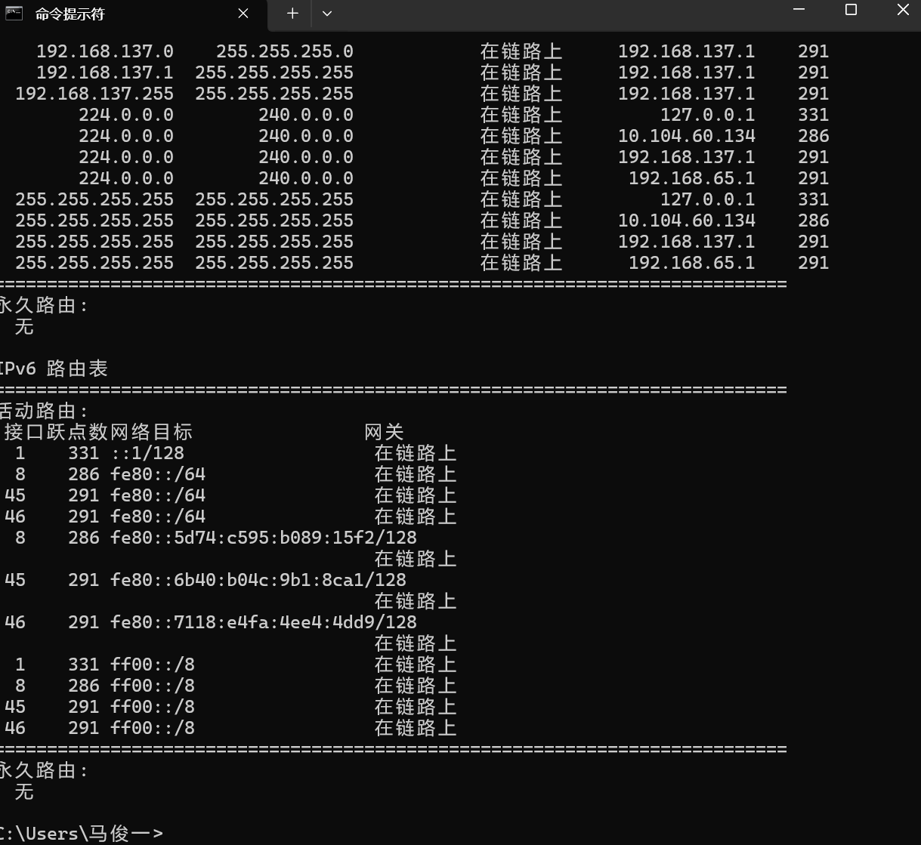。

（2）route add--使用本命令，可以将路由项目添加给路由表。例如，如果要设定一个到目的网络209.98.32.33的路由其间要经过5个路由器网段，首先要经过本地网络上的一个路由器，IP为202.96.123.5，子网掩码为255.255.255.224那么就应该输入以下命令： route add 209.98.32.33 mask 255.255.255.224 202.96.123.5 metric 5 。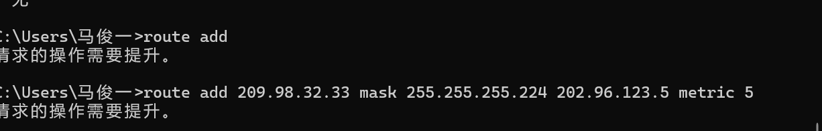

（3）route change--可以使用本命令来修改数据的传输路由，但不能使用本命令来改变数据的目的地。下面这个例子可以将数据的路由改到另一个路由器，它采用一条包含3个网段的更短的路径： route add 209.98.32.33 mask 255.255.255.224 202.96.123.250 metric 3。

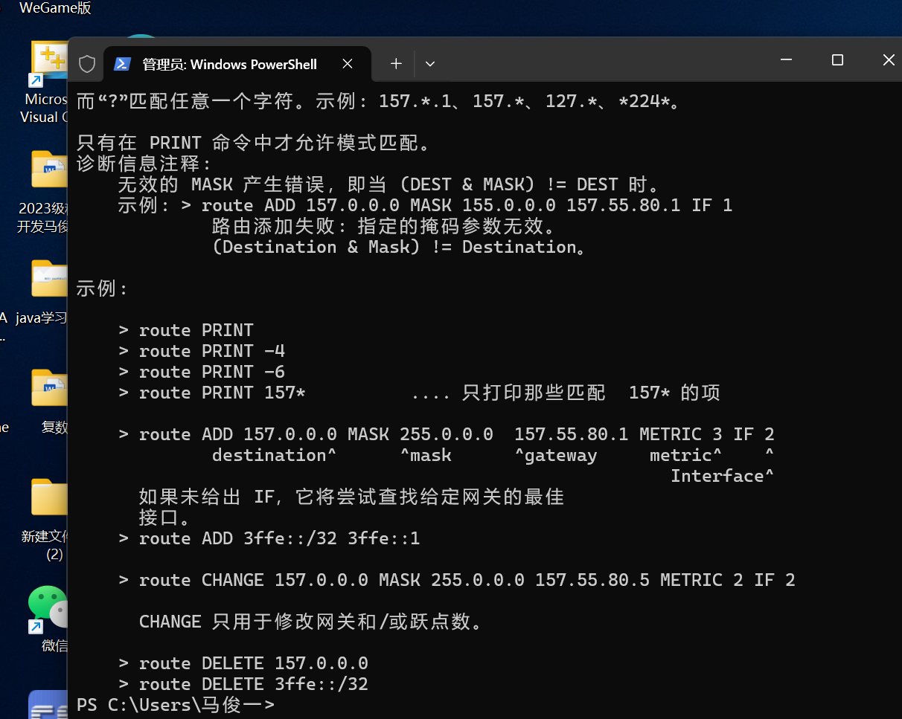

（4）route delete--使用本命令可以从路由表中删除路由。例如：route delete 209.98.32.33。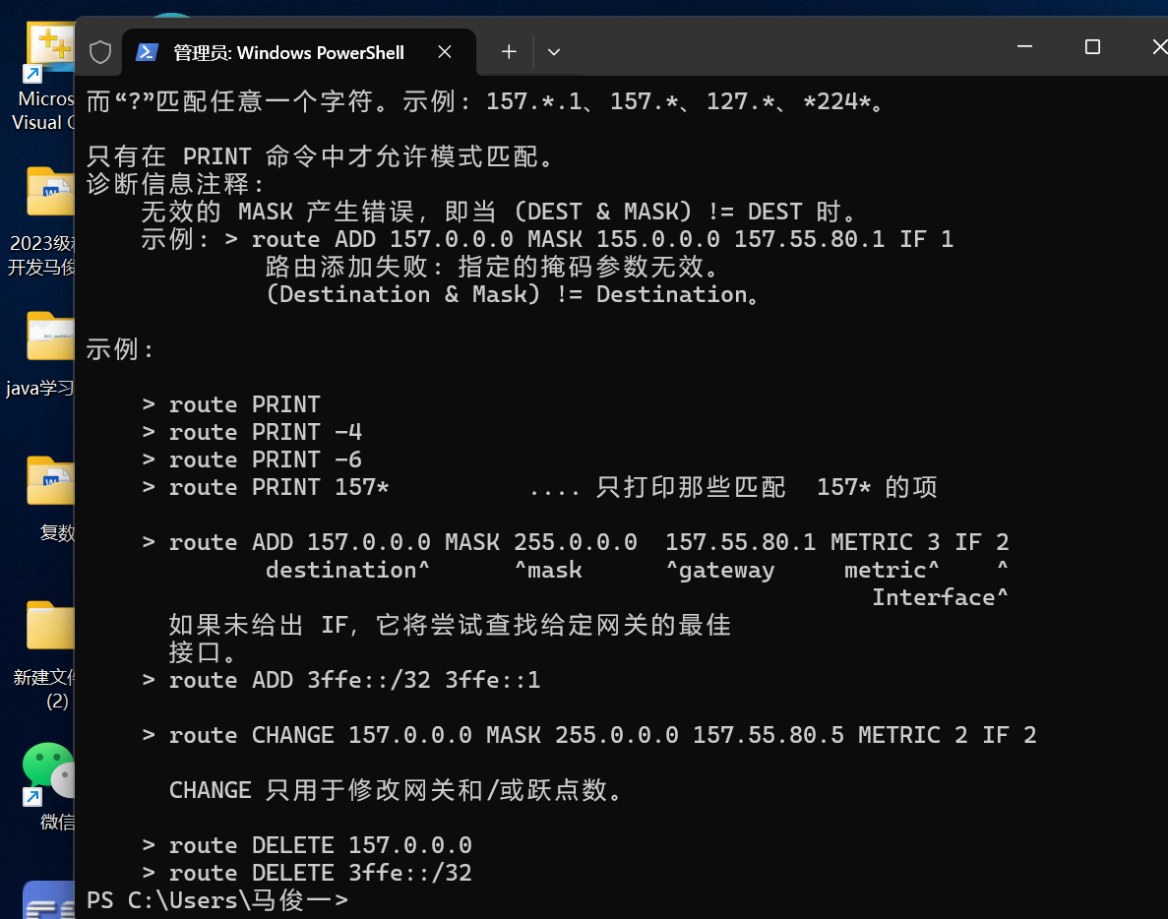

（5）输入：route –h，可以查看route命令相关的其他参数的用法。



1. **实验总结**

**综上所述，熟悉实验环境和Windows网络测试命令对于计算机网络学习和实践具有重要意义。通过这两个实验的学习和实践，可以更好地理解和掌握计算机网络的基本原理和操作方法，提高网络测试和故障排除的能力。**